Gdzie na narty? 6 wskazówek dla oszczędnych
Narty w Polsce czy za granicą? W sezonie czy poza nim? – te pytania zadaje sobie każdy dbający o swój budżet narciarz. Często zapominamy jednak o innych obciążających portfel czynnikach.

Luty to idealny czas na rodzinny wyjazd na narty – w szkołach z 4 województw zaczęły się ferie zimowe, w połowie miesiąca dołączą do nich kolejne placówki. Dla wielu osób nie będzie to jedyny wyjazd w tym roku, dlatego warto zadbać, aby nie pochłonął on wszystkich oszczędności. Na co zwracać uwagę?
1. Cena zakwaterowania – w zagranicznych ośrodkach nie musi być zaporowa…
Ta kwestia od dawna jest przedmiotem sporu między zwolennikami wyjazdów krajowych i zagranicznych. Rezerwując pokój z odpowiednim wyprzedzeniem, za granicą można znaleźć ofertę w podobnym jak w Polsce przedziale cenowym. Oszczędności można szukać także wybierając hotel oddalony kilka kilometrów od stoku narciarskiego. Wtedy warto zdecydować się na placówkę, która zapewnia tam bezpłatny transport. Sprawdziliśmy propozycje jednego z popularnych portali rezerwacyjnych – ceny za trzygwiazdkowy hotel w Brusson, położonym prawie 8 km od ośrodka narciarskiego Monterosa we włoskich Alpach, zaczynają się od 1556 zł za 7 nocy za osobę dorosłą (pobyt zaplanowany na początek lutego). W tym samym serwisie pensjonat o takim samym standardzie oddalony niecałe 8 km od Białki Tatrzańskiej oferował pokój od 1386 zł za 7 nocy za osobę dorosłą. Oczywiście takich cen próżno szukać w szczycie sezonu np. w centrum najpopularniejszych austriackich kurortów. Warto pamiętać, że oszczędzać można też na pobycie w Polsce – zdarzają się też oferty za 700 zł/osoba dorosła.
2. Opłaty za dojazd.
Weź pod uwagę ceny benzyny – w Polsce jest ona dużo tańsza niż za granicą. Np. 27 stycznia 2016 za litr benzyny PB95 we Włoszech kosztował 6,25 PLN, w Szwajcarii – 5,14 PLN. Do tego dochodzą jeszcze opłaty za autostrady. W Polsce za 27 stycznia 2016 za litr benzyny trzeba było zapłacić średnio 3,99 zł (dane za: e-petrol.pl). Alternatywą jest skorzystanie ze zorganizowanych wyjazdów oferowanych przez biura podróży lub tanich lotów.
3. Korzystna wymiana walut.
Jeśli rozważasz wyjazd za granicę, zadbaj o to, aby wymienić walutę po najniższych kursach – np. w Rkantor.com, kantorze internetowym banku Raiffeisen Polbank. Jeśli zsumujesz koszty zakwaterowania, posiłków, skipassów, wypożyczenia nart i innych wydatków, wymiana walut w kantorze internetowym może stać się dla Ciebie źródłem pokaźnych oszczędności. Np. na wymianie 4000 EUR w Rkantor.com oszczędzasz do 603,60 PLN – to średnio 3 dni jazdy na nartach za darmo! W Rkantor.com można zaoszczędzić także na kosztach przelewów zagranicznych – opłata za transfer w EUR jest stała niezależnie od kwoty i wynosi 1 EUR. Przed wyjazdem możesz też wymienić EUR w Rkantor.com i wypłacić na SMS w bankomacie sieci Euronet.
Jeszcze więcej zaoszczędzisz, jeśli skorzystasz z kodu promocyjnego na wymianę walut w Rkantor.com. Wpisz kod: 42845834 przy rejestracji w serwisie i odbierz dodatkowe 500 pkt. promocyjnych na wymianę walut bez spreadu, czyli za darmo! Razem otrzymujesz 1500 pkt., za które możesz wymienić 1500 jednostek waluty za 0 zł.

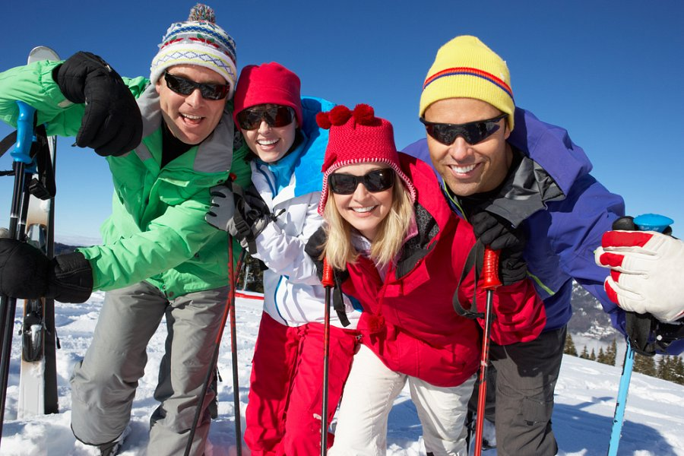
4. Cena skipassów – Alpy versus polskie góry.
W bezpośrednim porównaniu cen polskie ośrodki zdecydowanie wygrywają – za 5-dniowy całodzienny karnet dla osoby dorosłej zapłacimy między 287 a 365 zł (ceny karnetów obejmują przejazdy na wielu stacjach, jak w przypadku Beskid Card czy Tatry Ski). Za granicą ceny w popularnym Portes du Soleil to 209 EUR za osobę dorosłą (5 dni), we wspomnianej wcześniej Monterosie zapłacimy 185 EUR.
5. Dobry zwyczaj – wypożyczaj.
Zastanów się, czy warto kupować nowe narty na wyjazd, jeśli będziesz ich używać stosunkowo krótko. W polskich ośrodkach ceny za wypożyczenie sprzętu na dobę zaczynają się od 30 zł. Rozwiązaniem „po kosztach” jest też kupno nart używanych – mogą być one tańsze od najnowszych modeli nawet o połowę.
6. Szukaj okazji „z głową”.
Jeśli wyjeżdżasz z dzieckiem, warto szukać zakwaterowania z tańszym pobytem dla maluchów lub specjalnych darmowych lub zniżkowych karnetów na przejazdy na nartach dla najmłodszych. Uważnie analizuj też oferty typu free ski – właściciele hoteli często oferują wynajem pokoju z karnetem na przejazdy na nartach w cenie. Czasami to tylko pozornie tańsze propozycje – warto sprawdzić, czy wynajęcie kwatery na własną rękę nie będzie korzystniejsze.

